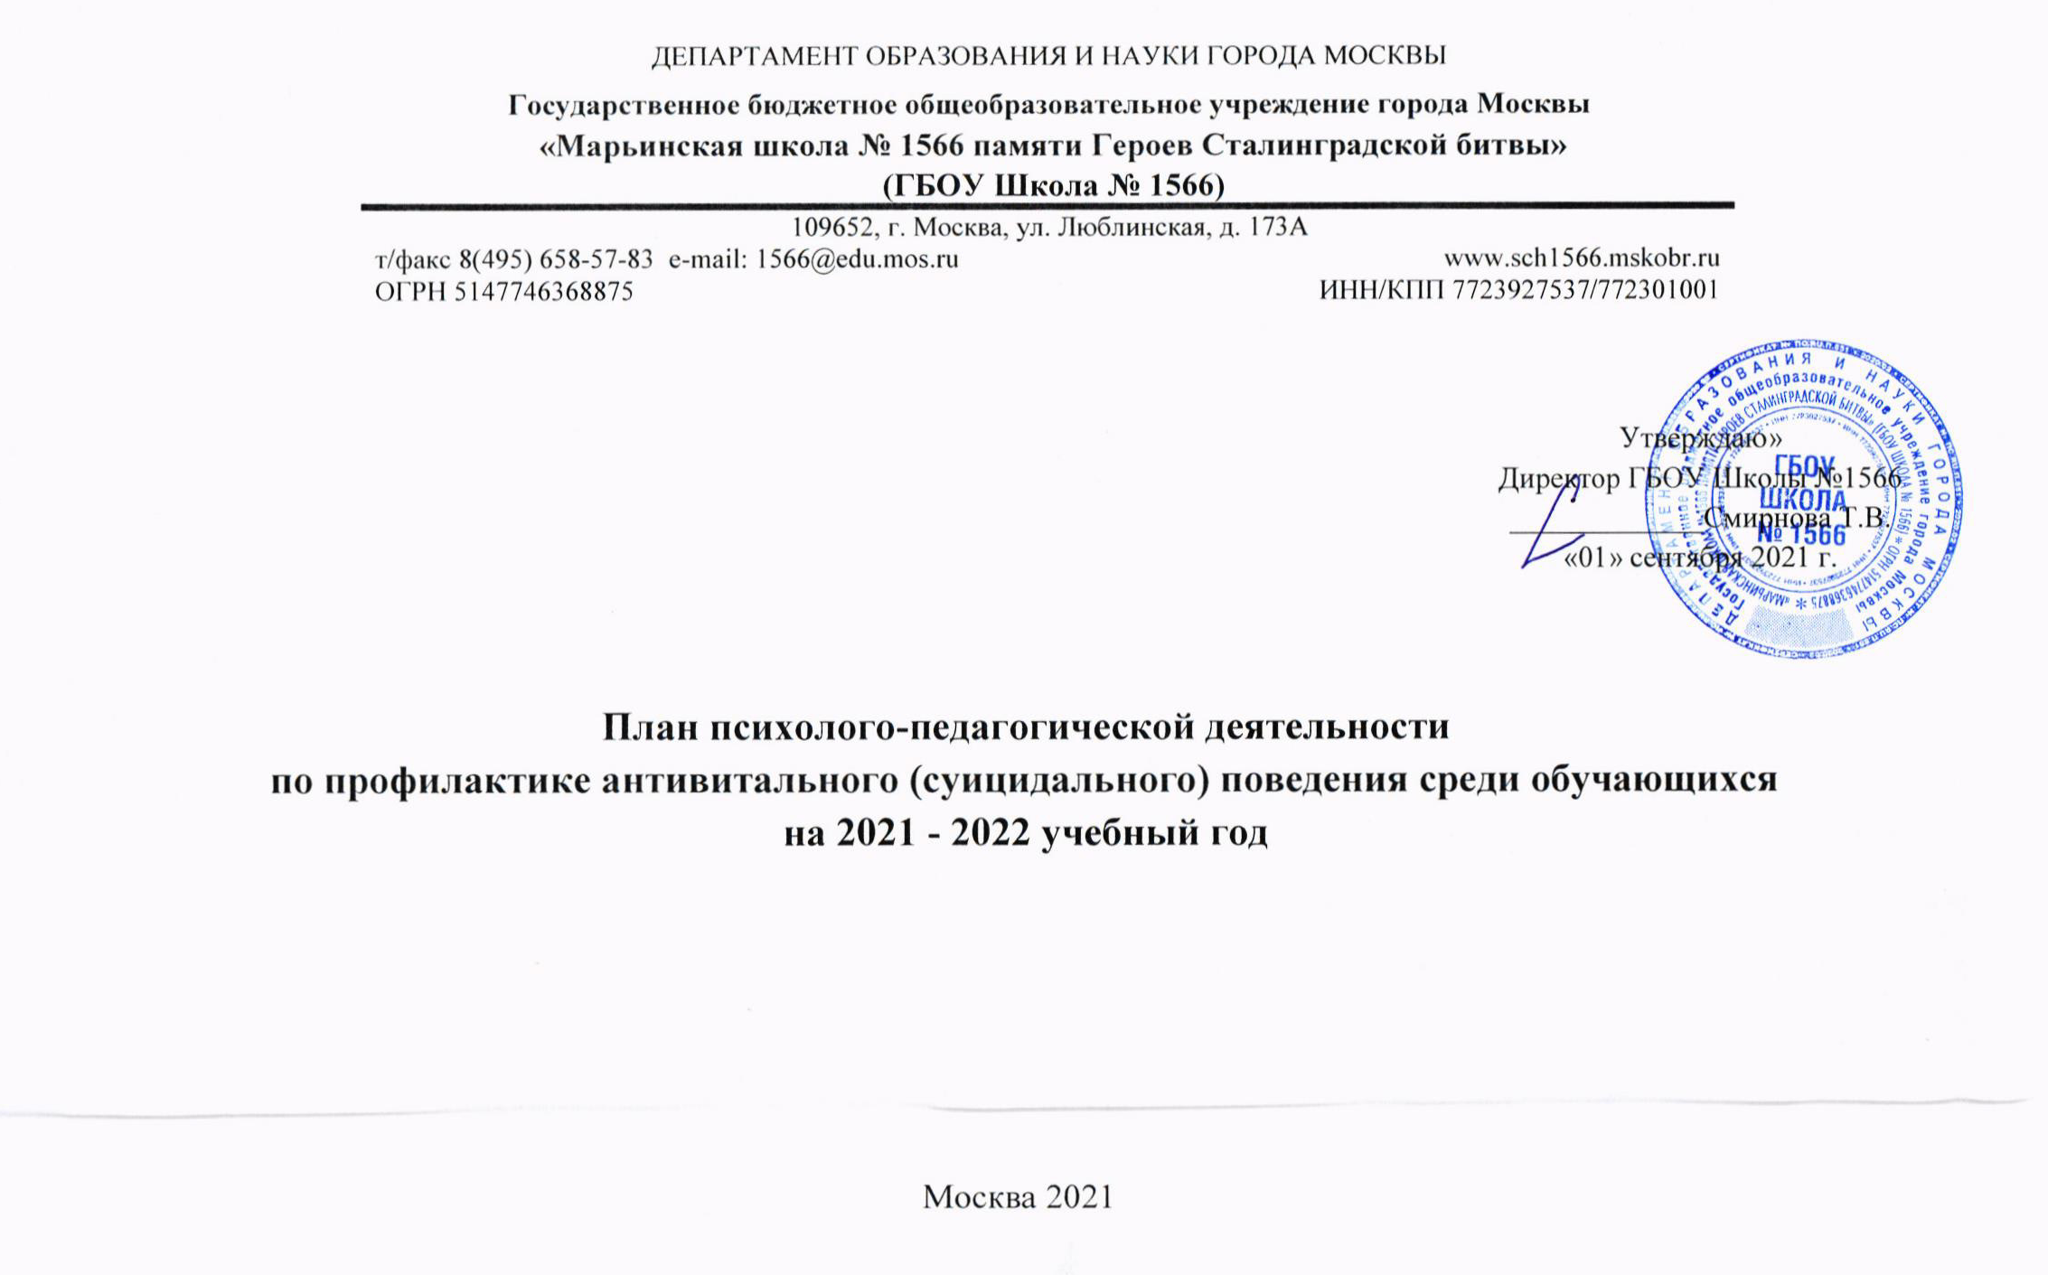

Цель: оказание психолого-педагогической и социальной поддержки в плане предотвращения и устранения социально-психологической дезадаптации и кризисных эмоциональных состояний у обучающихся.

Задачи:
- способствовать повышению уровня осведомленности и психологической грамотности участников образовательного процесса о возможностях получения помощи в трудных жизненных ситуациях, о факторах социально-психологической дезадаптации в подростковом возрасте и мерах профилактики и снижения ее уровня у обучающихся;
- способствовать развитию жизнестойкости, повышению сплоченности, развитию и укреплению социально-психологической поддержки коллектива обучающихся;
- способствовать развитию и укреплению навыков саморегуляции и поиска выхода из трудной жизненной ситуации у обучающихся;
- выявление обучающихся с выраженными признаками социально-психологической дезадаптации;
- психологическое сопровождение и поддержка обучающихся группы риска;
- психологическое сопровождение и реабилитация обучающегося и его семьи после незавершенной попытки суицида (в случае необходимости);
- профилактика развития стрессовых расстройств у обучающихся и педагогов, включенных в трудную жизненную ситуациювыгорани (в случае необходимости).

Уровень  профилактики | Содержание деятельности | Контингент участников образовательного процесса | Сроки проведения | Исполнители
первичная  профилактика | Составление плана мероприятий по профилактике суицидального поведения среди несовершеннолетних на 2021-2022 учебный год. | педагоги, администрация | сентябрь  2021г. | Психолого-педагогическая служба школы (ППС)/  руководитель ППС,  педагоги-психологи школьных корпусов
 | Оформление информационно-просветительского стенда/уголка на тему: "Психологическая помощь. Телефон доверия". | родители, обучающиеся, педагоги | сентябрь  2021г. | ППС/  руководитель ППС,  педагоги-психологи школьных корпусов
 | Подготовка памяток по предупреждению ситуации кризисного эмоционального состояния подростков. | педагоги и родители обучающихся  5-11 классов | сентябрь  2021г. | ППС/  руководитель ППС,  педагоги-психологи школьных корпусов
 | Размещение па сайте школы информации для родителей обучающихся и педагогов по профилактике суицидального поведения, по развитию жизнестойкости («Психолог рекомендует»). | педагоги и родители обучающихся  5-11 классов | сентябрь-октябрь  2021г. | ППС/  руководитель ППС,  педагоги-психологи школьных корпусов
 | Учебно-методический семинар для педагогов «Выявление ранних суицидальных признаков у несовершеннолетних: маркеры неблагополучия». | педагоги основной школы, классные руководители | ноябрь  2021 | ППС/  руководитель ППС,  педагоги-психологи школьных корпусов
 | Учебно-методический семинар для педагогического коллектива на тему: «Профилактика антивитального поведения: интернет-ресурсы для проведения классных часов». | педагоги основной школы, классные руководители | март  2022 | классные руководители,  педагоги-психологи школьных корпусов
 | Круги ученического сообщества «Ценности моего класса» (восстановительный подход как способ профилактики правонарушений и суицидального поведения). | обучающиеся  5-х классов | сентябрь-декабрь 2021 г. | руководитель ШСП, педагоги-психологи школьных корпусов,
 | Групповые психологические занятия, направленные на повышение сплоченности, навыков конструктивного взаимодействия у подростков и профилактику буллинга. | обучающиеся  5-6 классов | октябрь 2021г. - апрель 2022 г. | педагоги-психологи школьных корпусов,  ресурсы колледжа «26-КАДР» (межведомственное взаимодействие)
 | Групповые психологические занятия, направленные на развитие навыков совладания с трудными жизненными ситуациями. Тренинги «Способы преодоления кризисных ситуаций», «Выход из конфликтов». | обучающихся  7-11 классов | январь-март 2022 г. | педагоги-психологи школьных корпусов,  ресурсы колледжа «26-КАДР» (межведомственное взаимодействие)
 | Групповые психологические занятия, направленные на развитие положительного отношения к жизни и формирование позитивного образа будущего.  Тренинг «Коллаж моего будущего». | обучающиеся  7-11 классов | февраль-апрель 2022 г. | педагоги-психологи школьных корпусов,  ресурсы колледжа «26-КАДР» (межведомственное взаимодействие)
 | Психологическое консультирование: формирование положительного психологического климата и сплочение классных коллективов, возрастные психологические особенности обучающихся, профилактика эмоционального выгорания. | учителя,  администрация | в течение учебного года | ППС/  руководитель ППС,  педагоги-психологи школьных корпусов
 | Диагностика, направленная на выявление обучающихся «группы риска» по маркерам кризисного эмоционального состояния, с признаками социально-психологической дезадаптации. | обучающиеся  5-11 классов | сентябрь-октябрь 2021, апрель 2021г. | педагоги-психологи школьных корпусов, классные руководители
Вторичная профилактика | Формирование и ведение банка данных детей «группы риска» и детей, находящихся в трудной жизненной ситуации | педагоги, администрация | в течение учебного года | классные руководители,  педагоги-психологи школьных корпусов,  социальные педагоги
 | Планирование и осуществление взаимодействия специалистов по решению актуальных проблем подростка, возникших в связи с кризисом | обучающиеся группы риска | в течение учебного года | администрация, классные руководители, педагоги-психологи школьных корпусов,  социальные педагоги, специалисты профильных организаций
 | Углубленная диагностика эмоционально-волевой и личностной сфер обучающихся «группы риска». | обучающиеся группы риска | по запросу | специалисты ГБУ ГППЦ ДОНМ
 | Подготовка рекомендаций. | учителя, администрация, родители обучающихся группы риска | по результатам скринига, по мере необходимости | специалисты ГБОУ ГПППЦ ДОНМ,  ППС школы
 | Психологическое консультирование. | обучающиеся группы риска, обучающиеся, находящиеся в кризисном эмоциональном состоянии, учителя, родители обучающихся группы риска | по результатам скринига, по мере необходимости | специалисты ГБОУ ГПППЦ ДОНМ,  ППС школы
 | Групповые и индивидуальные занятия с обучающимися группы риска, направленные на нормализацию эмоционального состояния, формирование навыков саморегуляции, поиск путей выхода из кризисной ситуации. | обучающихся группы риска | по результатам скринига, по мере необходимости | педагоги-психологи школьных корпусов,  специалисты ГБУ ГППЦ ДОНМ
 | Привлечение детей, попавших в трудную жизненную ситуацию досуговой деятельности (к занятиям в кружках, секциях, школьным мероприятиям), включение их в систему дополнительного образования. | обучающихся группы риска | по мере необходимости | классные руководители,  педагоги-психологи школьных корпусов
 | Информирование педагогов и родителей о службах города, профильных организациях, чья деятельность направленна на помощь ребенку, находящемуся в трудной жизненной ситуации. | педагоги,  родители обучающихся | по мере необходимости | педагоги-психологи школьных корпусов
Третичная  профилактика | Углубленное психологическое обследование обучающегося после попытки суицида. | обучающийся, совершивший попытку суицида | по необходимости | специалисты профильных организаций, ГБУ ГППЦ ДОНМ
 | Психологическое консультирование. | обучающийся, совершивший попытку суицида, его родители, учителя, администрация | по необходимости | специалисты профильных организаций, ГБУ ГППЦ ДОНМ, ППС школы
 | Групповые психологические занятия, направленные на предотвращение повторных суицидальных попыток и развития негативных поведенческих проявлений. | обучающиеся | по необходимости | специалисты профильных организаций, ГБУ ГППЦ ДОНМ, ППС школы
 | Экстренная психологическая помощь. |  | по запросу | специалисты профильных организаций

